世界地质公园网络——2020年地质公园年度报告

1.公园身份
地质公园名称、国家、区域网络：黄冈大别山联合国教科文组织世界地质公园，中国，亚太世界地质公园
加入年份/上次再评估年份：2017年
代表性照片（本年度最重要活动的照片）
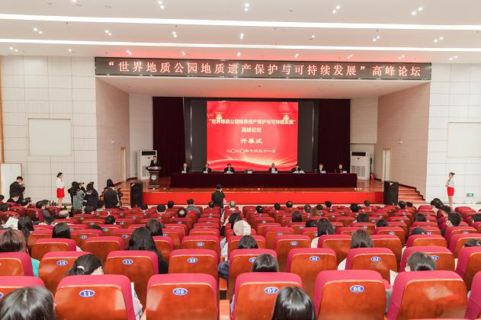

“世界地质公园地质遗产保护与可持续发展”高峰论坛开幕式
2.地质公园数据
员工人数：41名员工，含5名地质专业人员
游客人数：160.8万
活动次数：18次
开展地质公园教育计划的学校班级数：20
地质公园发表新闻稿数量:17篇
3.地质公园活动
2020年主要成就
2020年6月9日，首届黄冈大别山世界地质公园文化产品创意设计大赛落下帷幕。本次大赛的根本宗旨在于以文化产品创意设计大赛为平台，完善黄冈大别山世界地质公园文创产品体系，打造具有黄冈特色的文创品牌，不断提升黄冈大别山世界地质公园的知名度与影响力。
2020年10月30日-11月2日“世界地质公园地质遗产保护与可持续发展”高峰论坛在我市举办。本次论坛是深入实施可持续发展战略，建设人与自然和谐共生现代化的具体行动，也是促进黄冈大别山世界地质公园保护与发展的具体行动。
对GGN的贡献——网络活动和参与
参加了2020年度中国教科文组织世界地质公园年会、亚太世界地质公园网络协调员会议（线上）、第一届GGN数字论坛（线上）、第六届联合国教科文组织世界地质公园管理和发展国际培训班等活动。
2020年9月19日，秉承“保护生态环境 珍惜自然资源”的发展宗旨，黄冈大别山世界地质公园积极响应世界地质公园网络号召，积极参与了2020年度世界清洁地球日活动。
2020年9月25日，为加强世界地质公园之间交流学习，推动地质公园之间的可持续发展，黄冈大别山世界地质公园应邀派员参加了在甘肃省张掖市举办的张掖世界地质公园揭碑暨中国地质大学（北京）自然文化研究院张掖分院揭碑仪式。
2020年10月20日，黄冈大别山世界地质公园应邀派员参加在福建福安举办的第十届宁德世界地质公园文化旅游节。
2020年12月7日-12日，黄冈大别山世界地质公园派员参加在山东沂蒙山世界地质公园举办的第六届联合国教科文组织世界地质公园管理和发展国际培训班。
为GGN提供了多篇中/英文宣传报道，其中GGN网站新闻3篇，GGN新闻通讯1篇（投稿）。
管理和财务状况
黄冈大别山世界地质公园有来自政府独立、满额的财政预算，有效的保障了日常公务支出。
获得了来自湖北省自然资源厅的地质遗迹保护专项资金100万元，为做好地质遗迹保护及科普宣传工作提供了充足的经费来源。
申报了黄冈大别山世界地质公园“十四五”文化旅游提升工程项目。
地质遗迹保护
建立了地质遗迹保护巡查机制。
建立了地质遗迹监控系统。
与武汉理工大学、黄冈师范学院等博士课题组合作，搭建了地质遗迹保护及发展研究平台。
黄冈市市长邱丽新于10月15日签发政府令，自2021年1月1日起施行《黄冈大别山世界地质公园管理办法》，规定应当遵循科学规划、统一管理、严格保护、合理开发、永续利用的原则，加强地质公园管理，促进地质公园的保护。
完成了环境监测保护站主体工程、装修布展等工作，下一步即将开始设备安装。建设完成后将面向社会提供参观、游览、学习的机会，扩大科普辐射范围，提升地质公园科学品味和科普功能，引导游客树立地质遗迹保护意识，并为广大科技工作者和游客打造科学研究、科普教育平台，为地学科普提供全面深入的途径。
可持续旅游（地学旅游）
包括《大别山黄尾河流域径流演变特征分析》在内的7篇论文已发表见刊，从地质特征、地质灾害等多角度，宣传推广了黄冈大别山世界地质公园。
新建或完善了游客中心3个，部份区域新增了生态停车场、厕所、游客服务中心、旅游大巴、换乘车、绿化、旅游步道等基础设施。
更新了30米长宣传横幅，201块解说牌、科普长廊。
有关地质遗迹保护、可持续发展和减少灾害风险的新教育计划
为普及地质科学知识，弘扬科学精神，传播科学思想，倡导科学方法，充分发挥好黄冈大别山世界地质公园的科学普及平台作用和品牌效应，服务黄冈旅游产业转型升级，为建设美丽黄冈作出新的更大贡献，即将组织开展“走进黄冈大别山世界地质公园”系列科普活动。
战略合作伙伴
分别与伏牛山世界地质公园、宁德世界地质公园、韩国青松世界地质公园缔结为姊妹公园。下一步，将与姊妹公园展开务实合作，吸取宝贵经验，积极探索拓宽交流和合作领域，实现资源共享，共同促进保护地科学管理和可持续发展。
宣传推广活动
公开出版了科普读物《边看边想——黄冈大别山世界地质公园博物馆背后的故事》，该书以黄冈大别山地质公园博物馆展馆展示的地质科学知识和珍藏地质标本，讲述了地球的故事、大别山地质故事。
拍摄了纪录片《大别山奇观》（地质篇、生态篇、人文篇），从地质、生态、人文三个方面，以纪实的手法向世人展示了黄冈大别山世界地质公园地质遗迹众多、动植物资源丰富、生态环境优良、文化底蕴深厚的极高品质和价值。
开展了多期进校园科普讲座，如武汉吴泗小学、武汉华师一附中光谷汤逊湖学校，为向校园学子普及地质公园知识，让大家更加了解黄冈大别山世界地质公园，共计500 余名师生参加了活动。
4.联系人：
管理者：高志峰 hgdzgy@163.com
地质人员：李凤 531851997@qq.com

